ΦΥΛΛΟ ΕΡΓΑΣΙΑΣ-ΕΝΝΟΙΟΛΟΓΩΝΤΑΣ ΜΕ ΟΡΟΛΟΓΙΑ

Ανοίξτε την εφαρμογή «Παλίρροια και ασκούμενες δυνάμεις».
1)Πιστεύετε ότι το φαινόμενο αυτό είναι περιοδικό ή όχι; Να αιτιολογήσετε την απάντησή σας.
______________________________________________________________________________________________________________________________________________________

2)Τι κίνηση πραγματοποιεί η Σελήνη;
______________________________________________________________________________________________________________________________________________________
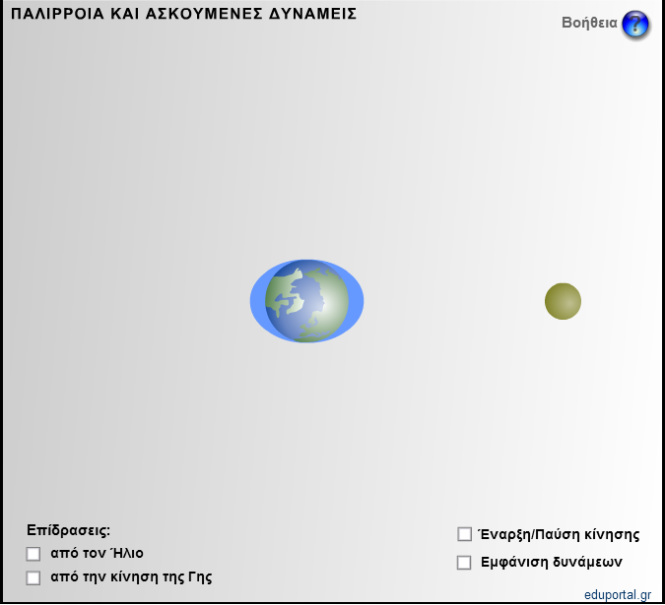
3)Ποιες δυνάμεις ασκούνται στα σώματα αυτά; Σχεδιάστε.

______________________________________________________________________________________________________________________________________________________

4)Είναι ελκτικές ή απωστικές;
______________________________________________________________________________________________________________________________________________________

5)Γιατί δεν πέφτει η Σελήνη πάνω στη Γη;
______________________________________________________________________________________________________________________________________________________

6)Σε ποιο σημείο παρατηρούμε μεγαλύτερο ύψος υδάτων και σε ποιο σημείο μικρότερο σε σχέση με τη θέση της Σελήνης;
______________________________________________________________________________________________________________________________________________________

7)Γιατί παρατηρούμε αντίστοιχο φαινόμενο στη διαμετρικά αντίθετη πλευρά της Γης;
______________________________________________________________________________________________________________________________________________________

8)Που τι νομίζεις ότι οφείλεται αυτό;
______________________________________________________________________________________________________________________________________________________

9)Γνωρίζετε το νόμο της παγκόσμιας έλξης; Αναζητήστε πληροφορίες στο διαδίκτυο και διατυπώστε τον.
___________________________________________________________________________________________________________________________________________________________________________________________________________________________________________________________________________________________________________

10)Κάντε κλικ στο κουμπί του Ήλιου. Παρατηρείτε κάτι διαφορετικό; Αν ναι, τι είναι αυτό;
______________________________________________________________________________________________________________________________________________________

11)Τι συμβαίνει με το ύψος των υδάτων κατά την κίνηση της Σελήνης με την επίδραση του Ήλιου;
______________________________________________________________________________________________________________________________________________________

